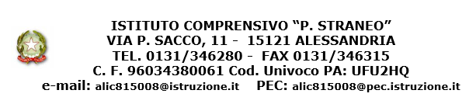

Prot. n. 3022 Alessandria, 19/07/2021

All’ Albo - Sede
Agli Atti - Sede

OGGETTO: Personale A.T.A. – Pubblicazione graduatoria di circolo e d’istituto
Provvisoria di terza fascia per il triennio 2021/2024.

Con riferimento alla nota prot. n. 4696 del 16/07/2021 si pubblicano in data odierna le graduatorie provvisorie di circolo e di istituto di 3° fascia del personale ATA per il triennio 2021/2024.
Avverso le suddette è ammesso reclamo esclusivamente al Dirigente Scolastico gestore delle domande entro dieci giorni dalla data di pubblicazione.

LA DIRIGENTE SCOLASTICA
Prof.ssa Raffaella NORESE
firma autografa omessa si sensi
dell’art. 3 comma 2 del D.L. 39/93

